**AI塑膠資源分類系統**

**使用手冊**

**版本 : V.1.00**

**日期 : 2021.10**

**目錄**

1 AI塑膠資源分類系統安裝說明 4

1.1 系統映像檔還原操作說明：宜玲 4

1.2 系統相容之硬體規格：宜玲 4

1.3 系統相容之軟體規格：宜玲 5

1.4 編碼器歸零操作說明：兆平 5

1.5 機械手臂校正操作說明：兆平 6

1.5 攝影機校正操作說明：兆平 7

1.7 機械手臂空間校正操作說明：兆平 8

1.8 機械手臂動態抓取校正操作說明：兆平 12

1.9 原始檔與資料夾說明：兆平 14

1.8 系統環境介紹 15

2 AI塑膠資源分類系統使用說明 18

2.1 功能項目說明 18

2.1.1 硬體功能：兆平先補文字！宜玲協助資料彙整；看宇南是否有圖，沒有的話現場在拍照吧！ 18

2.1.2 軟體功能：宜玲 26

2.2 操作流程說明：兆平。宜玲協助資料彙整 38

2.2.1 開機程序說明 38

2.2.2 運行前人工檢查步驟 38

2.2.3 軟體介面啟動操作說明 39

2.2.4 關機程序說明 39

2.2.5 緊急停止程序說明 40

2.2.6 原點復歸程序說明 40

2.2.7 各硬體開關功能與操作說明：兆平先補文字！ 40

3 AI塑膠資源分類系統配件維護說明 41

3.1 鼓風機 41

3.2 手臂系統（馬達、減速機、軸承）檢修保養週期與更換說明 43

# 1 AI塑膠資源分類系統安裝說明

## 1.1 系統映像檔還原操作說明：宜玲

請將工研院機械所提供之系統映像檔還原之USB隨身碟插入控制器中，再開啟系統電源按鈕，請長壓『Delete』按鍵進入BIOS畫面，設定以『USB開機』並儲存後離開，電腦會由USB開機後進行系統映像檔還原動作。

## 1.2 系統相容之硬體規格：宜玲

電腦硬體規格：

CPU：CORE 3.2G 12M 1151P 6CORE I7-8700

RAM：16G DDR4-2400

硬碟：Micron 1300 2.5" 1TB SATAIII 3D（分割為C、D磁碟）

PCI/GIGE介面：2 GbE Ports ethernet card (PCIex4)，網卡可支援EtherCAT

## 1.3 系統相容之軟體規格：宜玲

電腦軟體規格：

作業系統：Win 10 Pro 64-bit中文版

.Net Framework：.Net Framework 4.6.1

## 1.4 編碼器歸零操作說明：兆平

若遇到編碼器電池沒電等情況，就會有重設絕對式編碼器的必要，請針對需要設置的編碼器進行個別操作。這個動作是馬達驅動器的必要功能之一，此處機械手臂使用的馬達驅動器為YASKAWA，以下將說明如何使用YASKAWA原廠調機軟體操作流程。

操作前準備動作：

1. 需確認主機開機、關閉攝影機通訊、Servo Off、離開全部GUI的情況下。
2. 確定已壓下緊急停止開關以切斷大電。
3. 以miniUSB連接線連接主機與對應驅動器。

操作流程：

1. 開啟調機軟體「YASKAWA SigmaWin+ Ver.7」。
2. 尋找並接上驅動器。
3. 開啟Menu。
4. 於Encoder Setting欄位中點選Reset Absolute Encoder。
5. 完成重置絕對式編碼器重置動作。

## 1.5 機械手臂校正操作說明：兆平

重設馬達編碼器或是機械手臂經過拆裝之後，都需要對機械手臂進行歸零校正。本機械手臂採用絕對式編碼器，與一般絕對式編碼器的原點相對機構原點的原理不同，必須執行此校正程序以確保機械手臂各軸的馬達原點都符合機構定義。以下為操作程序：

1. 開啟檔案，重設每一軸馬達Offset參數為0（待兆平補資料）。
2. 關閉攝影機通訊，壓下Servo Off（伺服停止激磁）按鈕並進入工程介面（待兆平補資料）。
3. 需手動扶住機械手臂，以防止一鬆開剎車後，機械手臂軸會自行掉落。
4. 按住不放其中一軸機構上的Release實體按鈕（解開煞車）（待兆平補資料）。
5. 移動該軸之上臂至水平位置之基準點，調整至可放入插銷為止。
6. 放開Release實體按鈕以啟動煞車。
7. 手動記錄該軸角度。
8. 重複3～7步驟，完成3軸角度紀錄。
9. 將3軸角度寫入檔案之Offset參數。

## 1.5 攝影機校正操作說明：兆平

攝影機校正分為兩步驟：一為安裝並調整攝影機位置，其次為設定攝影機參數，必須依照順序完成這些設置。

1. 安裝並調整攝影機位置

攝影機寬側沿輸送帶運行方向擺放，並將影像的上下緣對齊輸送帶邊緣，此邊緣為輸送帶膠面邊緣而不包含兩側擋板。

1. 設定攝影機參數

|  |  |
| --- | --- |
| 參數名稱 | 說明 |
| CAM_RANGE_ WIDTH_MM | 影像高於輸送帶平面上之長度(mm) |
| CAM_RANGE_ LENGHT_MM | 影像寬於輸送帶平面上之長度(mm) |
| MAX_ CAMERA_DEPTH | 攝影機與輸送帶距離(mm) |

因上一步驟安裝調整攝影機位置時，攝影機範圍已涵蓋完整的輸送帶膠面寬度，CAM_RANGE_WIDTH_MM基本上就相當於輸送帶膠面寬度。而另一個參數CAM_ RANGE_LENGHT_MM則是需要量測影像寬在輸送帶平面上的物理距離，實務操作可在靜止輸送帶上各黏貼一個標籤於影像兩側邊緣，再量測此兩標籤之間的距離。

MAX_CAMERA_DEPTH表示由攝影機鏡頭到輸送帶平面的距離，在安裝好鏡頭後可直接量測或是透過鏡頭深度的資訊獲得。

## 1.7 機械手臂空間校正操作說明：兆平

機械手臂空間校正操作主要是在定義機械手臂與環境的座標關係，通常會在安裝機械手臂後執行此步驟；若機械手臂、輸送帶、攝影機的位置不變的話，則無須執行。

執行**前**須滿足以下條件：

1. 機械手臂馬達無須再校正歸零，即手臂座標可信賴。
2. 攝影機完成校正。
3. UI顯示為工程模式。
4. (安全作業條件)機械手臂處於Servo Off（伺服激磁停止）的狀態。
5. (安全作業條件)攝影機停止通訊。
6. (安全作業條件)輸送帶停止。

設定步驟：

1. 先關閉攝影機通訊，Servo Off（伺服激磁停止）並進入工程介面。
2. 在工程界面上切換至Parameters頁面，找到目標參數
3. 抓住手臂後，按住機構上的Release實體按鈕（解開煞車），移動手臂末端至目標點。
4. 放開機構上的Release實體按鈕（解開煞車）按鈕，並手動紀錄參考數值。
5. 輸入參考數值，按下Set以設定，再按下Save存檔。

例如：

RIGHT_X_LIMIT表示手臂最右側的工作範圍極限，故拖動手臂至最右側並以不觸碰到右側支撐架橫梁為原則，再參考此時End Effector欄位中的X數值，以此數值設定到RIGHT_X_LIMIT參數中並儲存。

相關參數：

1. 手臂工作範圍

|  |  |  |
| --- | --- | --- |
| 目標參數名稱 | 說明 | 參考數值 |
| RIGHT_X_LIMIT | X右極限(mm) | End Effector :X |
| LEFT_X_LIMIT | X左極限(mm) | End Effector :X |
| FRONT_Y_LIMIT | Y前極限(mm) | End Effector :Y |
| BACK_Y_LIMIT | Y後極限(mm) | End Effector :Y |
| UP_Z_LIMIT | Z上極限(mm) | End Effector :Z |
| DOWN_Z_LIMIT | Z下極限(mm) | End Effector :Z |

XY範圍以不干涉到手臂支架為原則，Z範圍以不低於輸送帶為原則。

1. 輸送帶座標

|  |  |  |
| --- | --- | --- |
| 目標參數名稱 | 說明 | 參考數值 |
| CONVEYOR_ FRONT_Y_LIMIT | 輸送帶前極限(mm) | End Effector :Y |
| CONVEYOR_ BACK_Y_LIMIT | 輸送帶後極限(mm) | End Effector :Y |

此範圍是以機械手臂末端不碰撞到輸送帶前後擋板為原則。

1. 設定手臂與攝影機原點距離

|  |  |  |
| --- | --- | --- |
| 目標參數名稱 | 說明 | 參考數值 |
| DIST_CAM_ROBOT | 與影像距離(mm) | End Effector :X |

影像在輸送帶平面上之X座標原點位於影像之最左側，可先以標籤貼在輸送帶之影像中最左側邊緣用以標記X軸原點位置，再以機械手臂拖動至標籤位置以取得此點位於手臂之X座標。注意：機械手臂座標左向為正/右向為負，故此參考數值為負值，但此參數物理意義為正值之距離，故需要反號輸入為正值。

## 1.8 機械手臂動態抓取校正操作說明：兆平

機械手臂動態抓取校正操作流程是用來修正機械手臂抓取的準確性，如經過移機、意外碰撞等狀況導致相機、機械手臂與環境間的空間關係發生改變，則必須在相機、機械手臂完成校正且抓取位置還是有不準確的時候，才會需要進行這部分的操作流程以修正抓取精度。

執行前須滿足以下條件：

1. 相機與機械手臂都已完成校正程序。
2. 機械手臂、相機、輸送帶、鼓風機都已正常工作。
3. 自動夾取動作已可完整執行。

操作流程：

1. 關閉一般操作GUI，需使用工程模式GUI進行操作。
2. 關閉相機通訊。
3. 設置TARGET_COUNT_OFFSET_LEFT為0。
4. 設置TARGET_COUNT_OFFSET_RIGHT為0。
5. X_READY_OFFSET為0。
6. 清空輸送帶上的所有物件。
7. 開啟相機通訊。
8. 放置一個機械手臂會抓取的物件種類至輸送帶上。
9. 物件經過相機拍攝後機械手臂會就位等待抓取。
10. 觀察機械手臂抓取點偏移物件中心多少距離（右向為正）。
11. 關閉相機通訊。
12. 將項目10的距離值（機械手臂抓取點偏移物件中心值）輸入至TARGET_COUNT_OFFSET_LEFT與TARGET_COUNT_OFFSET_RIGHT。
13. 設定並儲存參數。
14. 若抓取不準，則持續修正上述參數。
15. 確認單物件抓取修正成功後，再向下進行多物件修正。
16. 依次擺放多個物件到輸送帶上。
17. 觀察除第一個物件外，其他物件有無過慢抓取現象。
18. 若有過慢抓取現象，需調大X_READY_OFFSET的數值。

注意：修改參數時請注意確保相機通訊已關閉，且機械手臂未在抓取運行中，待設置完後再開啟相機通訊。

## 1.9 原始檔與資料夾說明：兆平

1. DeltaV2
   1. .vs(VS操作設定檔目錄)
   2. bin(執行檔案目錄)
   3. Libs(第三方函式庫目錄)
   4. LibsDll(運動控制函式庫目錄)
   5. obj(編譯過程檔案目錄)
   6. packages(NuGet套件目錄)
   7. Parameters(變數設定檔目錄)
      1. MotionParameters(運動相關變數設定檔目錄)
         1. Parameters*.json(運動相關變數設定檔)
      2. VisionParameters(視覺相關變數設定檔目錄)
         1. visionParameters(視覺相關變數設定檔)
   8. Properties(專案屬性設定檔目錄)
   9. Resources(按鈕圖示資源目錄)
   10. robotFiles(機器人參數設定檔目錄)
       1. Jls.xml(教點資料檔)
       2. Delta.xml(機器人機構參數定義檔)
   11. Vision(視覺主程式檔案目錄)
       1. run_yolo.py(YOLO應用主程式)
       2. modbus_datatype.py(ModBus相關類別定義)
   12. Form1.cs(工程模式介面及主要控制程式)
   13. ModbusVision.cs(ModBus相關類別定義)
   14. Program.cs(C#啟動主程式)
2. WPF主頁說明
3. WPF/MongoDB目錄結構說明
4. WPF/API Function說明

## 1.10 系統環境介紹

AI塑膠資源分類器系統之硬體是由取像模組、並聯式機器手臂、Delta Robot控制器、輸送帶編碼器與吸嘴系統所構成，下圖為各硬體的安裝完成後的示意圖：

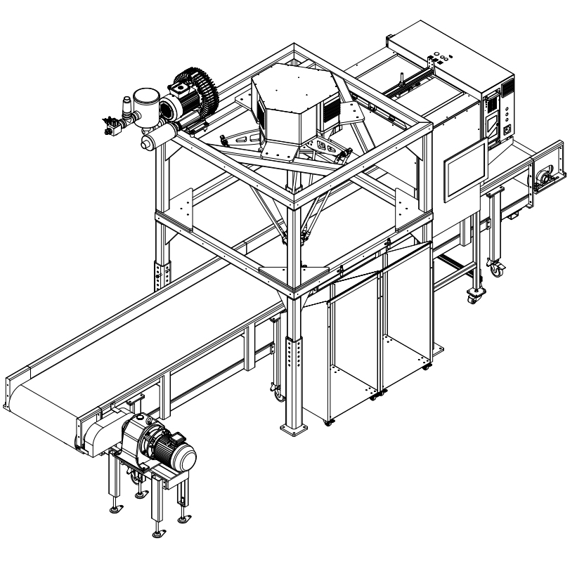

圖、AI塑膠資源分類系統硬體配置圖

AI塑膠資源分類系統之軟體主要分為四大模組：

1. Realtime Kernel模組：支援AI塑膠資源分類系統為硬即時控制系統。
2. APP模組：提供處理運動控制命令的計算與資料交換的模組。
3. Vision模組：提供取像模組的資訊命令發送。
4. Robot模組：機器手臂模組的控制運行。

透過Realtime Kernel模組的硬即時控制系統之命令發送與控制，使APP模組的運動控制可達到精準的同步處理，其架構如下圖所示：

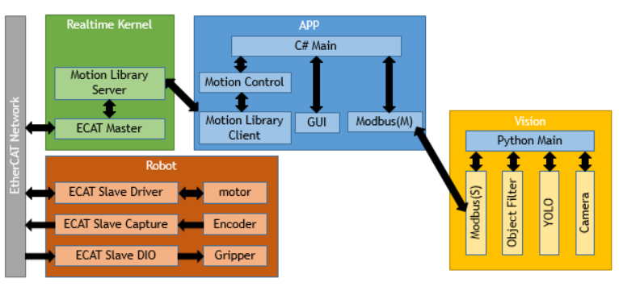

圖、AI塑膠資源分類系統模組架構圖

Realtime Kernel模組採用工研院所開發之EtherCAT運動控制平台(EMP-S)，以具有Real-time特性之Ethernet為基礎，可以透過此平台與搭配完整的運動控制函式庫MCCL、機器手臂運動控制函式庫RCCL、AI影像擷取函式庫，開發Delta Robot控制器運動控制軟體，亦包含了APP模組，將控制命令透過封包傳送至各從站，包含：編碼器、驅動伺服馬達、Digital I/O等，其架構如下圖所示：

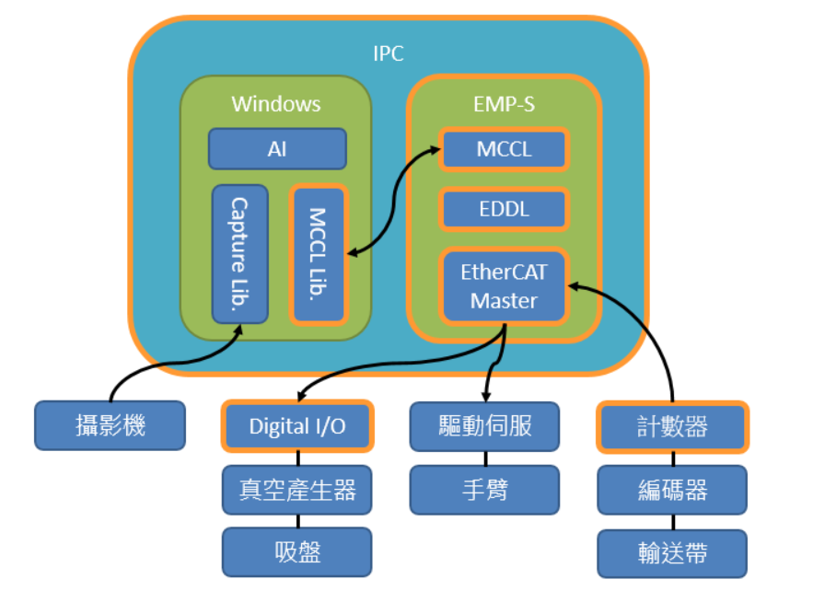

圖、AI塑膠資源分類系統架構

將AI塑膠資源分類系統的電源開啟後，開機後的畫面如下圖所示：

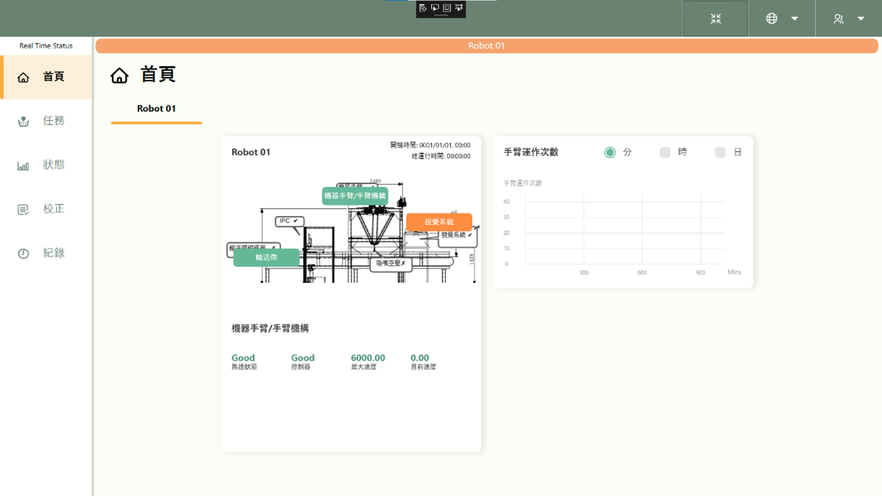

圖、AI塑膠資源分類系統

# 2 AI塑膠資源分類系統使用說明

## 2.1 功能項目說明

### 2.1.1 硬體介紹：

### 手臂支架

* + - 1. 驅動器
      2. 馬達
      3. 減速機
      4. Delta手臂上臂
      5. Delta手臂前臂
      6. Delta吸嘴
      7. 馬達剎車解除按鈕
      8. 鼓風機
      9. 感測器
      10. 觸控螢幕
    1. 輸送帶
       1. 變頻馬達
       2. 鍊條與減速機
       3. 輸送帶膠面
    2. 控制箱
       1. IPC
       2. PC板
       3. IO板
       4. 變頻馬達控制器
       5. 鼓風機開關
       6. 緊急停止按鈕
       7. 總電源旋轉開關
    3. 攝影架
       1. 攝影機
       2. LED燈光板

1、Delta 1300機械手臂機構圖

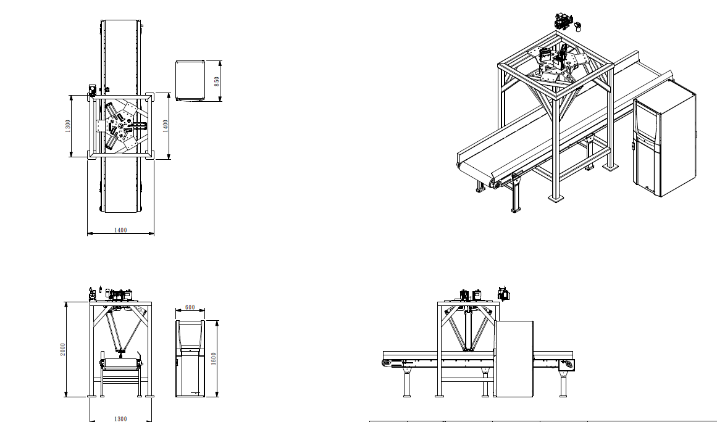

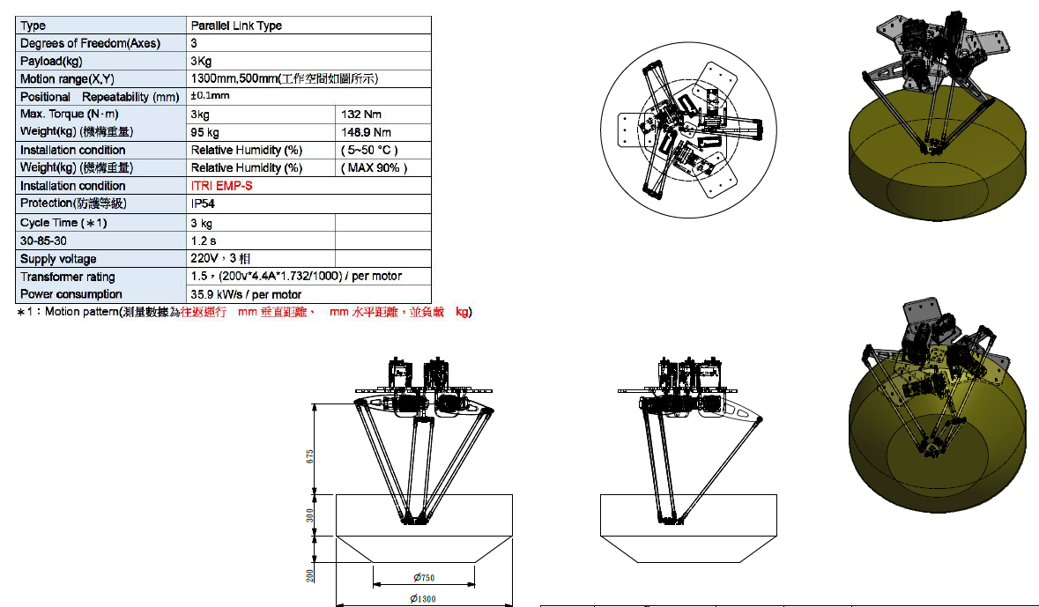

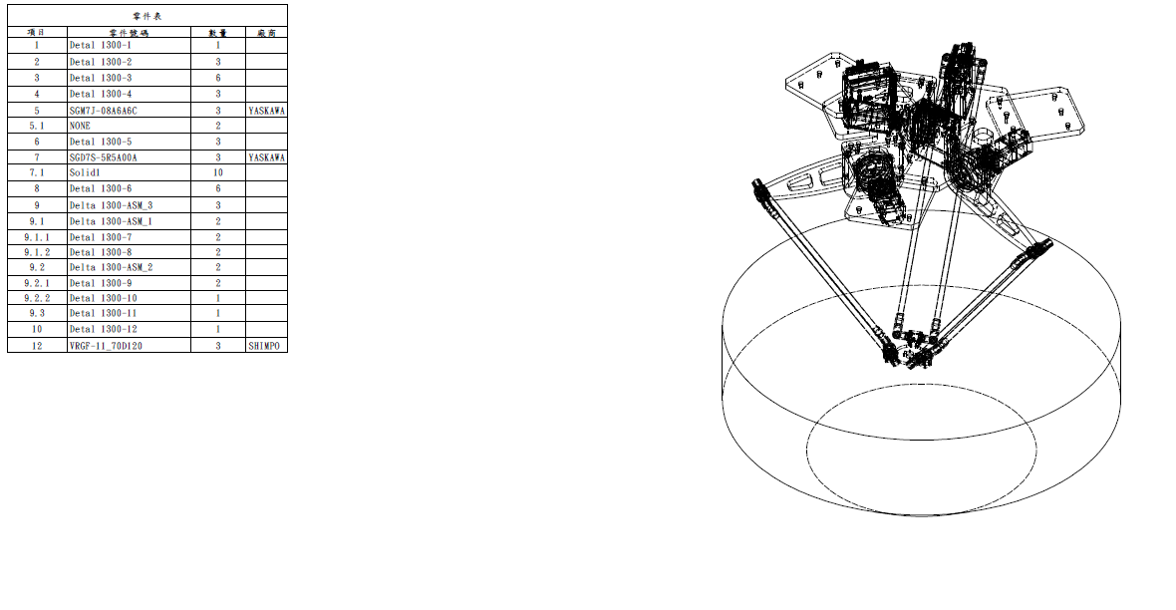

2、氣壓迴路圖

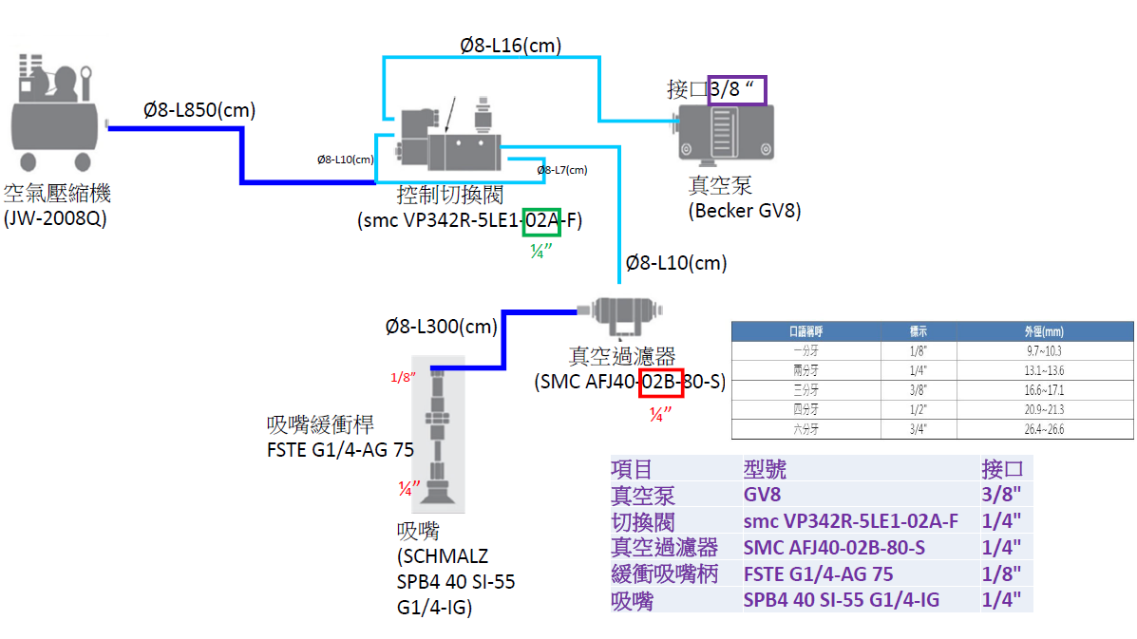

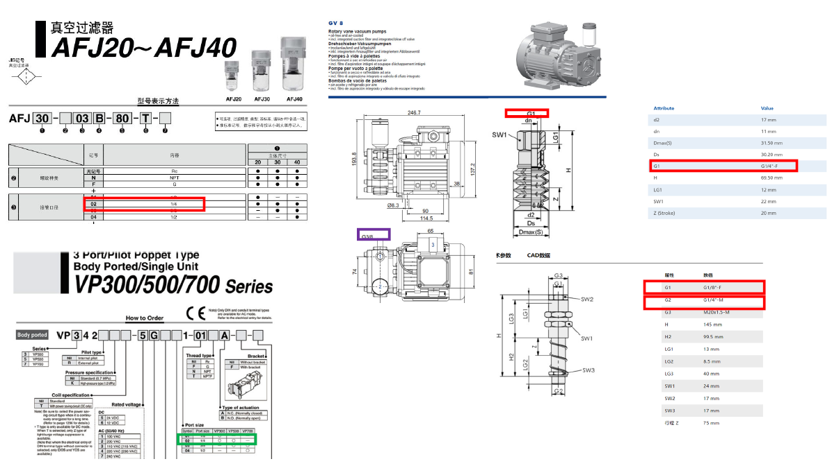

3、EtherCAT 主從站網路拓樸架構

4、ECATS-IO board配線資料

IPC

Robot Controller

EtherCAT Master

Motor driver J1

EtherCAT Slave1

ECATS-IO board

EtherCAT Slave4

ECATS-PC board

EtherCAT Slave5

Motor driver J2

EtherCAT Slave2

Motor driver J3

EtherCAT Slave3

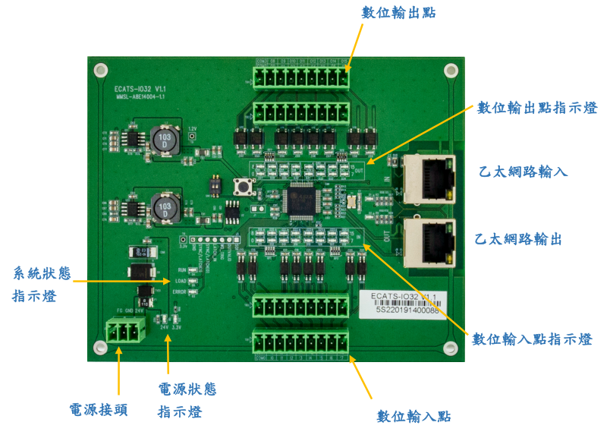

圖、ECATS-IO板外觀

表、電源接頭定義

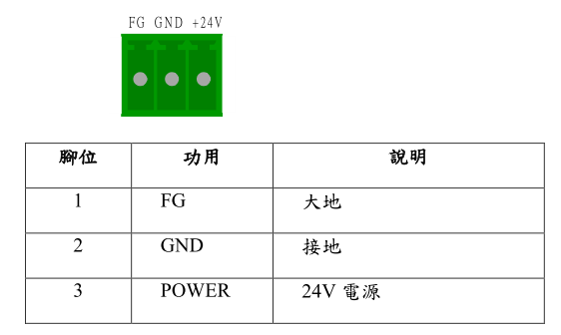

表、數位輸入點定義

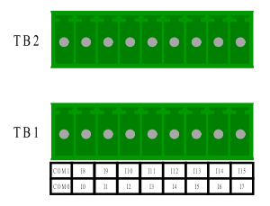

表、數位輸出點定義

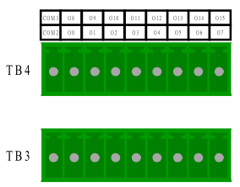

表、ECATS-IO board周邊配線定義

|  |  |
| --- | --- |
| 腳位 | 連接對象 |
| TB3:COM | 吸嘴控制線:GND |
| TB3:O0 | 吸嘴控制線:V+ |

5、ECATS-PC board配線資料

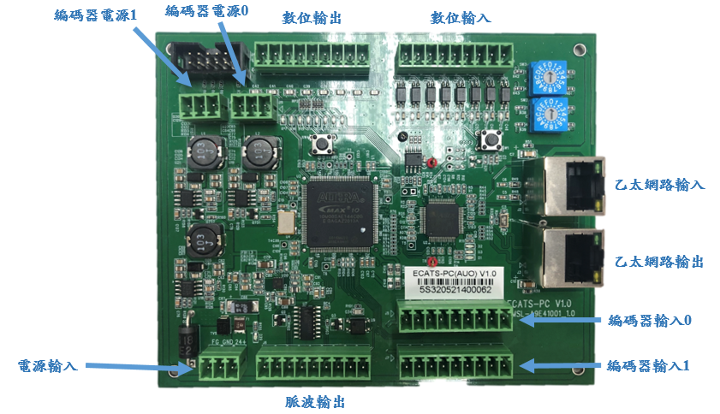

圖、ECATS-PC board外觀

表、電源接頭定義



表、編碼器輸入0接頭定義

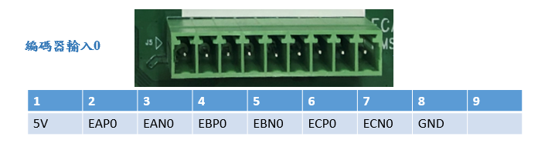

表、ECATS-PC board周邊配線定義

|  |  |
| --- | --- |
| 腳位 | 連接對象 |
| J5:5V | 輸送帶馬達編碼器:5V |
| J5:GND | 輸送帶馬達編碼器:GND |
| J5:EAP0 | 輸送帶馬達編碼器:A+ |
| J5: EAN0 | 輸送帶馬達編碼器:A- |
| J5: EBP0 | 輸送帶馬達編碼器:B+ |
| J5:EBN0 | 輸送帶馬達編碼器:B- |

### 2.1.2 軟體功能：宜玲

針對AI塑膠資源分類系統的運動控制軟體介面進行操作功能進行介紹，下圖為AI塑膠資源分類的系統主畫面：

五大功能選單區

系統介面切換區

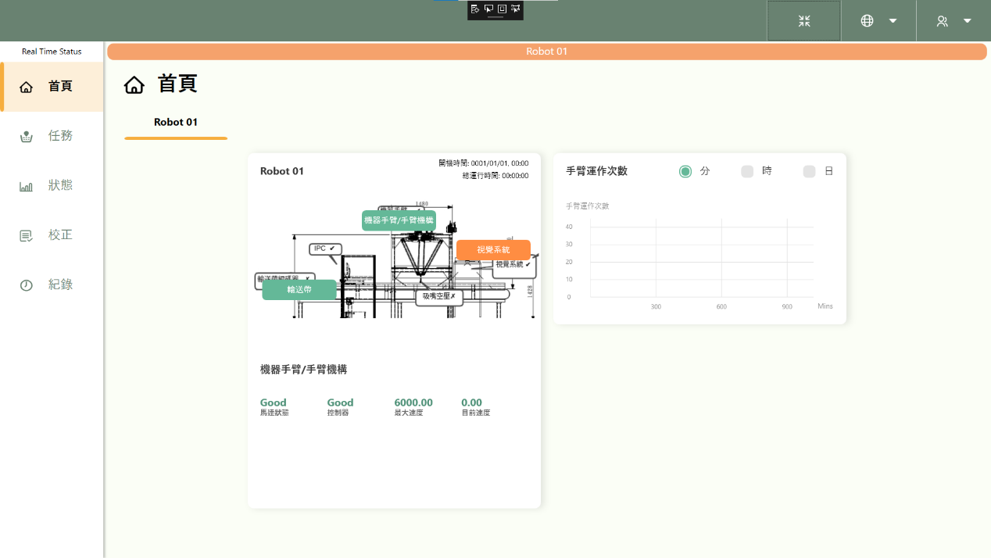

對應功能資料區

圖、AI塑膠資源分類系統

將整個AI塑膠資源分類系統的操作畫面分為三大部分，分別為：系統介面切換區、五大功能選單區與對應功能資料區，以下將就這三大部分進行介紹：

1. 系統介面切換區，包含有：

* ：全視窗切換顯示
* ：英文/中文介面切換
* ：操作員/管理者身份切換

1. 五大功能選單區，包含有：

* 首頁
* 任務
* 狀態
* 校正
* 紀錄

1. 對應功能資料區：此區域為對應所選定的五大功能選單的資訊設定與顯示之畫面呈現。

* + 1. **AI塑膠資源分類系統****功能-首頁**



圖、AI塑膠資源分類系統功能-首頁

以圖示化介面將AI塑膠資源分類系統以機械手臂/手臂機構、輸送帶以及視覺系統的配置進行狀態的呈現，畫面上可顯示的資訊有：

1. 馬達狀態
2. 控制器狀態
3. 最大速度
4. 目前速度
5. 手臂運作次數：利用點選「分」、「時」、「日」的 方式，將手臂運作次數將以圖表進行動態呈現。
6. 開機時間
7. 總運行時間

* + 1. **AI塑膠資源分類系統功能-任務**

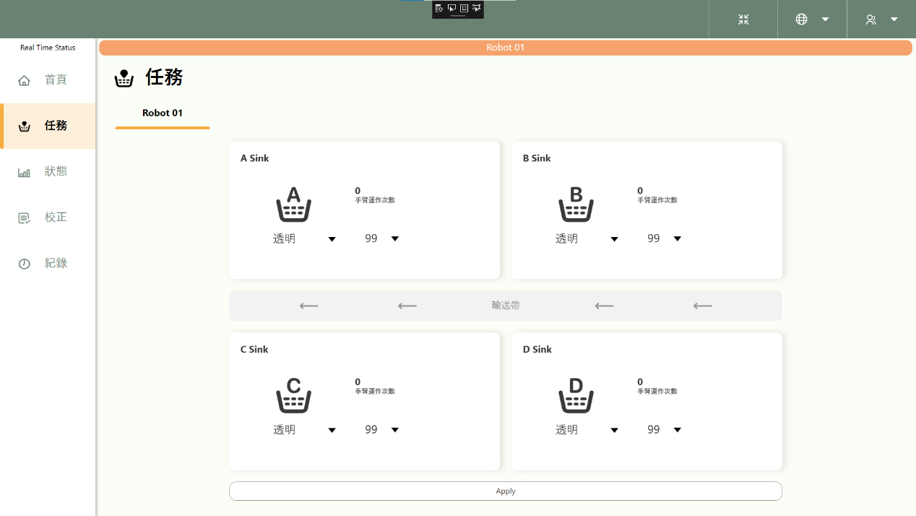

圖、AI塑膠資源分類系統功能-任務

AI塑膠資源分類系統的任務將輸送帶上的物件進行分類至四個Sink，分別為：

1. A Sink
2. B Sink
3. C Sink
4. D Sink

每個Sink可以個別設定分類物件的種類與信心門檻值（0～99）；其中分類物件的種類可分為8種：

* 透明：透明PET瓶
* 非透明：非透明PET瓶
* 油：透明PET油瓶
* 醬油：透明PET醬油瓶
* 農藥：PET農藥瓶
* 平板：PET平板薄片
* 其他：其他類塑膠瓶
* 無：無物件

將以上每個Sink的各項欄位設定完成後，點選「Apply」；在運作時，畫面上的每個Sink會顯示手臂運作次數。

* + 1. **AI塑膠資源分類系統功能-狀態**

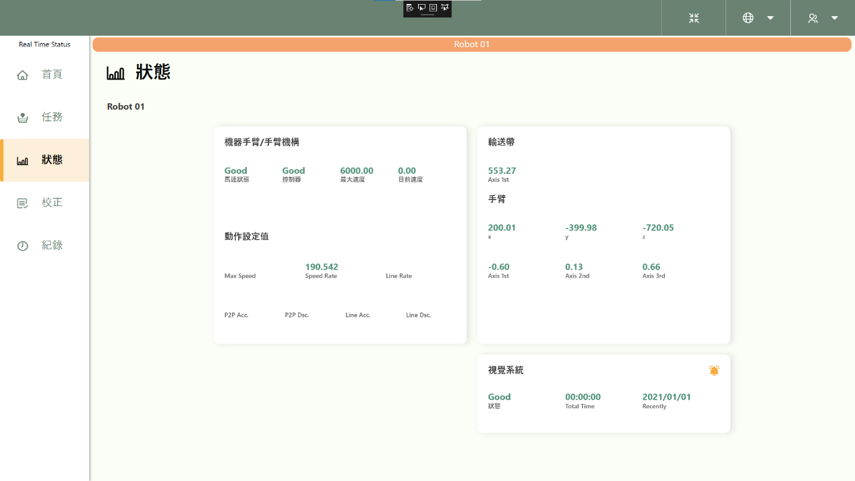

圖、AI塑膠資源分類系統功能-狀態

將AI塑膠資源分類系統分為三大類的狀態檢視，包含有：機械手臂/手臂機構狀態、輸送帶狀態以及視覺系統狀態進行相關資料顯示：

1. 機械手臂/手臂機構：
   * 馬達狀態
   * 控制器
   * 最大速度
   * 目前速度
   * 動作設定值
     + 1. Max Speed：系統最大速度值
       2. Speed Rate：目前速度值
       3. Line Rate：直線速度值
       4. P2P Acc.：點對點加速度值
       5. Line Acc.：直線加速度值
       6. Line Dec.：直線減速度值
2. 輸送帶與手臂參數
   * 輸送帶參數：Axis 1st
   * 手臂參數：x、y、z、Axis 1st、Axis 2nd、Axis 3rd
3. 視覺系統
   * 視覺系統狀態
   * Total Time
   * Recently
     1. **AI塑膠資源分類系統功能-校正**

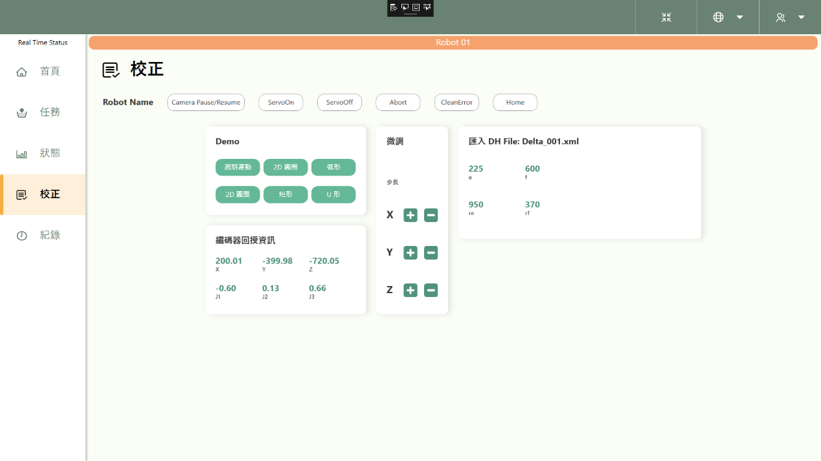

圖、AI塑膠資源分類系統功能-校正

校正的功能包含有：

1. Camera Pause/Resume：相機暫停/重置
2. ServoOn：伺服激磁開啟
3. ServoOff：伺服激磁停止
4. Abort：取消命令
5. ClearError：清除警報
6. Home：原點復歸

校正的操作介面提供：

1. Demo：
   * 週期運動
   * 2D圓圈
   * 弧形
   * 矩型
   * U型
2. 編碼器回授資訊：
   * X
   * Y
   * X
   * J1
   * J2
   * J3
3. 微調：步長
   * X+、X-
   * Y+、Y-
   * Z+、Z-
4. 匯入DH File：Delta_001.xml，參數為：
   * e
   * f
   * re
   * rf
     1. **AI塑膠資源分類系統功能-紀錄**

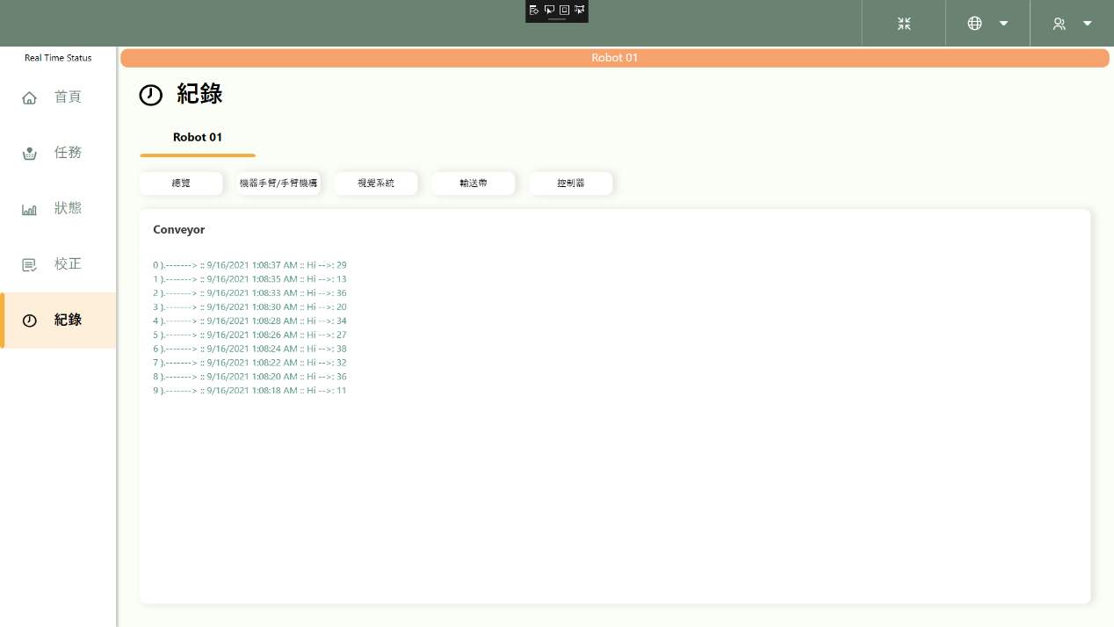

圖、AI塑膠資源分類系統功能-紀錄

紀錄的操作介面提供紀錄編號、發生時間以及紀錄訊息的內容，以下為五種相關紀錄的項目：

1. 總覽
2. 機械手臂/手臂機構
3. 視覺系統
4. 輸送帶
5. 控制器

## 2.2 操作流程說明：兆平。宜玲協助資料彙整

### 2.2.1 開機程序說明

轉開控制箱電源，電腦上電後應自動啟動、自動登入作業系統、自動開啟控制程式及操作介面。

### 2.2.2 運行前人工檢查步驟

為確保安全，進行檢查時請先確定攝影機通訊為關閉，以下為確認檢查步驟：

1. 確認輸送帶運行中，變頻控制器設定為全速運轉。
2. 確認觀察操作介面上有無相機、馬達或輸送帶異常。
3. 確定鼓風機運轉中且吸嘴正常運作。
4. 確認控制箱上的緊急開關為復歸狀態而非壓下。
5. 確定馬達狀態為Servo On。
6. 至校正頁面點選Home使機械手臂回到原點。
7. 按下Demo欄位中按鈕以確認機械手臂可正常運作。

### 2.2.3 軟體介面啟動操作說明

為確保安全，軟體啟動時機械手臂預設不會自動啟動。如確認可運作條件符合後，再依照順序啟動機械手臂：

1. 切換機械手臂至Servo On。
2. 開啟相機通訊。

### 2.2.4 關機程序說明

為確保人身安全並延長機構使用壽命，請依照順序進行關機動作：

1. 關閉相機通訊。
2. 至校正頁面點選Home使手臂回到原點。
3. 切換手臂至Servo Off。
4. 關閉一般操作GUI。
5. 關閉工程模式GUI。
6. 壓下緊急停止開關。
7. 關閉WIN10。
8. 旋轉控制箱以關閉電源。

### 2.2.5 緊急停止程序說明

如發生突發狀況致使手臂發生不可控制的情況，或發生任何無法理解的情況，請一律直接壓下緊急停止開關，並以人身安全為第一考量，再排除問題前請勿再靠近手臂以策安全。

### 2.2.6 原點復歸程序說明

機械手臂在其他手動操作之前皆須自原點出發，以確保工作範圍不會發生碰撞等意外，請依程序執行原點復歸：

1. 關閉相機通訊。
2. 確認手臂在Servo On狀態。
3. 至校正頁面點選Home使手臂回到原點。

### 2.2.7 各硬體開關功能與操作說明：兆平先補文字！

# 3 AI塑膠資源分類系統配件維護說明

## 3.1 鼓風機

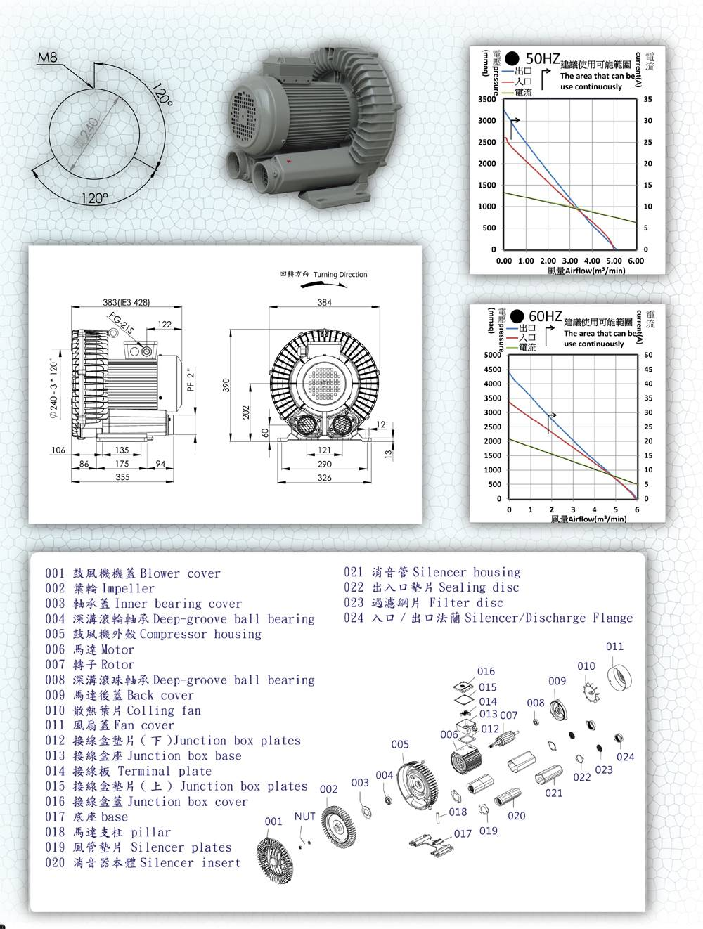

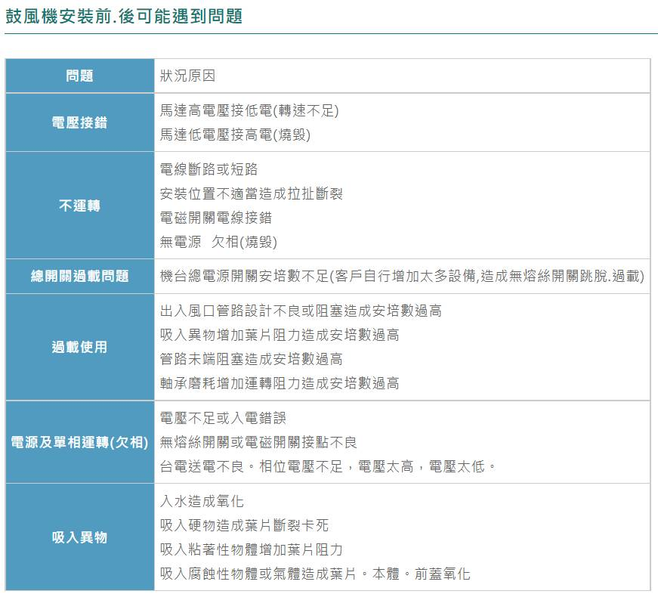

## 3.2 手臂系統（馬達、減速機、軸承）檢修保養週期與更換說明

1、軸承：

經SI詢問軸承廠商，廠商回覆並無保養手冊，且無壽命規格，因各產業應用不同，使用壽命亦不同；使用者基本上不可能自行更換軸承，需拆卸整個機構。

2、減速機：

若減速機損壞，機台的動作會發生問題，此時才能更換，一般來說並無拆卸保養之事。

* 減速機型號：SHIMPO VRGF25-C90。

3、驅動器：

**Σ-7系列 AC伺服驅動器-保固**

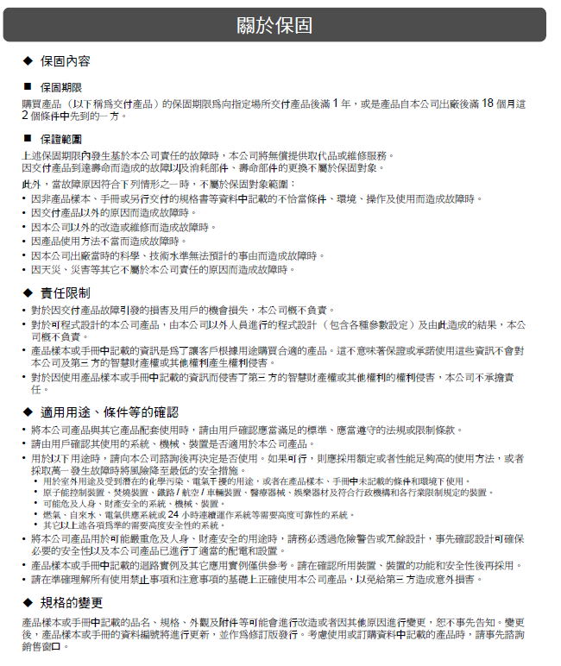

* 伺服馬達：YASKAWA SGD7S-5R5A 750W。

4、真空系統

* BECKER GV8。
* 過濾器(SMC AFJ40-02B-80-S)/切換閥(SMC VP342R-5LE1-02A-F)。

5、輸送帶系統

* 編碼器電氣規格(SICK DBV50)

|  |  |
| --- | --- |
|  |  |

* 電氣接口：線長10m/分辨率=12.5 pulse/mm。
* 採用東元變頻馬達，輸送帶編碼器安裝時，先安裝東元變頻馬達（用外部旋扭），再安裝轉軸，最後安裝皮帶。